**Vorwort zu diesem Vertrag**[1]

Herzlich Willkommen an der Berufsakademie Melle. Sie haben sich für die Qualifizierung im dualen, praxisintegrierten Studiengang mit der Berufsbezeichnung

Bachelor of Engineering

Studiengang Ingenieurwesen – Studienrichtung Holz- und Möbeltechnik – (HMT)

entschieden. Um dieses Ziel zu erreichen können Sie zwischen zwei Modellen optional wählen.

Modell „HMT 3=3“

Dieses Modell wählen Sie idealerweise nach einer vorab abgeschlossenen (einschlägigen) Berufsausbildung. Als Student erwerben Sie in diesem Qualifizierungsmodell in drei Jahren die Berufsbezeichnung „Bachelor of Engineering“. Das Modell „HMT 3=3“ ist unser klassisches Qualifizierungsmodell. Wir bieten es seit 2001 an, haben es in all den Jahren kontinuierlich weiterentwickelt und im Jahr 2016 erfolgreich zum Bachelor of Engineering akkreditiert. Dieses Modell bietet die Basis für Ingenieurs-Studiengänge an der BA Melle. Als Student verbringen Sie alle drei Jahre in einem ca. dreimonatigen Wechsel zwischen der Theoriephase an der BA Melle und der Praxisphase bei Ihrem Praxispartner. Die genaue Lage und Dauer dieser Blöcke legt die Blockplanung fest.

Am Ende des dritten Qualifizierungsjahres erhalten Sie, vorausgesetzt Sie haben alle Module erfolgreich bestanden, die Urkunde zum Bachelor of Engineering.

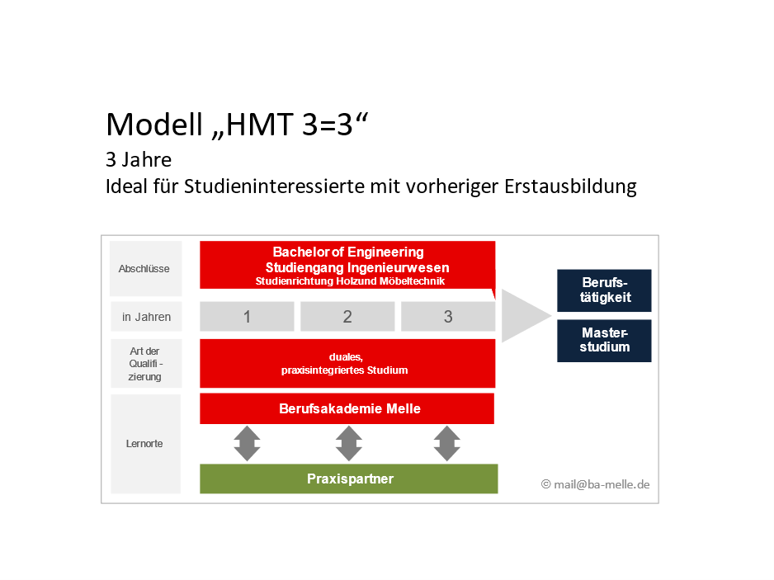

Nächste Schritte

Sie haben Ihr Modell gefunden. Als Praxispartner und Studieninteressierte/r schließen Sie nun gemeinsam die beiden notwendigen Verträge ab. Neben diesem Qualifizierungsvertrag (Trialer Vertrag) ist dies der Studienvertrag des jeweiligen Modells. Diese Musterverträge finden Sie im Download-Center auf unserer Homepage. Im Anhang zum Qualifizierungsvertrag finden Sie in der Merkliste die von Ihnen als StudentIn und die von Ihnen als Praxispartner erforderlichen Unterlagen für die Zulassung zum Studium an der BA Melle. Bitte reichen Sie diese gemeinsam mit den beiden Verträgen ein. Vielen Dank!



## Studienvertrag

im Rahmen des dualen Studiums an der Berufsakademie Melle (BA Melle) zum

„Bachelor of Engineering“ im Studiengang Ingenieurwesen Studienrichtung „Holz- und Möbeltechnik“

Zwischen dem Praxispartner[2]

Name und Rechtsform _______________________________________________________________

Anschrift __________________________________________________________________________

Ansprechpartner____________________________________________________________________

- im nachfolgenden Praxispartner[3] genannt –

und der/dem im Rahmen der Berufsakademie Melle zu qualifizierenden Studentin/Studenten

Name, Vorname____________________________________________________________________

Anschrift __________________________________________________________________________

geb. am ____________________________________ in ____________________________________

- im folgenden Student genannt –

wird der folgende Vertrag nach der Praxisordnung der Berufsakademie Melle (BA Melle) geschlossen:

**1 Studienzeit**

Die reguläre Studienzeit beträgt drei Jahre.

Das duale Studium im Studiengang Ingenieurwesen Studienrichtung „Holz- und Möbeltechnik“

beginnt am 1. August __________ und endet am 31. Juli __________. *

**2 Wöchentliche Ausbildungszeit**

Die regelmäßige wöchentliche praktische Studienzeit beträgt beim Praxispartner _________ Stunden.

**3 Ausbildungsstätte**

Die praktischen Studienabschnitte werden am oben genannten Ort des Praxispartners durchgeführt. Der   
Praxispartner behält sich eine Versetzung an andere Lernorte Praxis[4] vor, soweit dies zur Erreichung des   
Studienzieles erforderlich ist.

**4 Vergütung**

Die Vergütung des Studenten beträgt im 1. Studienjahr ________________Euro[5].

im 2. Studienjahr ________________ Euro.

im 3. Studienjahr ________________ Euro.

Die Vergütung wird spätestens am letzten Arbeitstag des Monats gezahlt.

**5 Ausbildungsgebühren**

Die monatlichen Studien- und Ausbildungsgebühren übernimmt der Praxispartner vollständig. Die Gebühren richten sich nach der Gebührenordnung der BA Melle. Aktuell betragen die monatlichen Gebühren für dieses Studium_________ Euro. Das Unternehmen bezahlt die Gebühren 3 Jahre lang.

**6 Urlaub**

Der Student hat Anspruch auf Urlaub[6] in Höhe von

_________ Werk*- / Arbeitstagen* im 1. Jahr (5 Monate) _________

_________ Werk*- / Arbeitstagen* im 2. Jahr (12 Monate) _________

_________ Werk*- / Arbeitstagen* im 3. Jahr (12 Monate) _________

_________ Werk*- / Arbeitstagen* im 4. Jahr (7 Monate) _________

ausgehend von einer Fünf-Tage-Woche.

**7 Erläuterungen**

Die untenstehenden Erläuterungen sind Gegenstand dieses Vertrages und werden anerkannt.

Der Vertrag ist in drei gleichlautenden Ausfertigungen ausgestellt und von den Vertragschließenden

eigenhändig unterschrieben. Der Praxispartner, der Student und die BA Melle erhalten jeweils eine   
Ausfertigung.

........................................................ ............................................................

Ort, Datum Ort, Datum

......................................................... .........................................................

Der Praxispartner (Stempel, Unterschrift) Der Student (Unterschrift)

Vertragserläuterungen

**1. Gegenstand des Vertrages, Studienzeit**

**1.1 Gegenstand des Vertrages**

An der BA Melle und beim Praxispartner wird ein wissenschaftsbezogenes und zugleich praxisbezogenes Studium vermittelt, deren Abschlüsse den vergleichbaren berufsbefähigenden Abschlüssen an staatlichen Hochschulen gleichstehen. Gegenstand dieses Vertrages ist der Teil des Studiums, welcher nach der Praxisordnung der BA Melle dem Praxispartner obliegt. Daneben regelt der Qualifizierungsvertrag (Trialer Vertrag) den Teil der Qualifizierung, welcher das Bachelor-Studium an der BA Melle betreffen.

**1.2 Studienzeit – siehe Seite 1, Punkt 1 dieses Vertrages**

Kann das Prüfungsverfahren aus Gründen, die der Student nicht zu vertreten hat, nicht innerhalb der Ausbildungszeit abgeschlossen werden, so verlängert sich die Ausbildungszeit entsprechend, längstens jedoch um 2 Monate.

**1.3 Nichtbestehen einer Prüfung**

Besteht der Student die Modulprüfungen des 6. oder eines Vorsemesters nicht, so verlängert sich das Ausbildungsverhältnis auf sein Verlangen bis zur nächsten Wiederholungsprüfung.

**1.4 Probezeit**

Die Probezeit beträgt drei Monate. Deren Ablauf wird durch Zeiten des Studiums an der BA Melle gehemmt. Wird die Ausbildung während der Probezeit um mehr als ein Drittel dieser Zeit unterbrochen, so verlängert sich die Probezeit um den Zeitraum der Unterbrechung.

**2. Praxispartner - siehe Seite 1, Punkt 3 dieses Vertrages**

**3. Pflichten des Praxispartners**

Der Praxispartner verpflichtet sich:

**3.1 Eignung**

dafür zu sorgen, dass er die von der BA Melle festgelegten Eignungsmerkmale erfüllt; dafür zu sorgen, dass die Überwachung der Eignung durch den zuständigen Ausschuss der BA Melle ermöglicht wird und dieser die hierfür notwendigen Auskünfte erteilt und Unterlagen vorgelegt werden sowie die Besichtigung des Praxispartners gestattet wird;

**3.2 Studienziel**

dafür zu sorgen, dass dem Studenten die Kenntnisse, Fertigkeiten und beruflichen Erfahrungen vermittelt werden, die zum Erreichen des Studienziels beim Praxispartner erforderlich sind; die praktischen Studienabschnitte nach den beigefügten Angaben zur sachlichen und zeitlichen Gliederung der Blockplanung so durchzuführen, dass das Studienziel in der vorgesehenen Studienzeit erreicht werden kann;

**3.3 Ausbilder**

geeignete Mitarbeiter mit der Ausbildung zu beauftragen und der BA Melle zu benennen;

**3.4 Studienplan**

dem Studenten vor Beginn des Studiums den innerbetrieblichen Studienplan zur Verfügung zu stellen;

**3.5 Studienmittel**

dem Studenten kostenlos die Studienmittel (z. B. auch Werkzeuge, Werkstoffe) und Fachliteratur zur Verfügung zu stellen, die für das Studium am Lernort Praxis erforderlich sind. Dies betrifft nicht die Studienmittel, die für das Studium an der BA Melle erforderlich sind.

**3.6 Besuch der BA Melle und Teilnahme an Ausbildungsmaßnahmen außerhalb der Ausbildungsstätte**

den Studenten zum Besuch der BA Melle und zu den im Vorlesungsplan ausgewiesenen Selbstlernphasen anzuhalten und freizustellen. Das gleiche gilt, wenn Studienmaßnahmen außerhalb der Ausbildungsstätte (Ziffer 3 dieses Vertrages) stattfinden;

**3.7 Studienbezogene Tätigkeiten**

dem Studenten nur Tätigkeiten zu übertragen, die dem Studienzweck dienen und dem Studienstand angemessen sind;

**3.8 Anmeldung bei der BA Melle**

den Studenten zum Studium an der BA Melle bei dieser anzumelden;

**3.9 Freistellung bei Prüfungen**

den Studenten für die Teilnahme an Prüfungen freizustellen. Dies gilt auch für die Dauer der Bachelorthesis gemäß § 18 Abs. (6) der ATSPO der BA Melle.

**4. Pflichten des Studenten**

Der Student hat sich zu bemühen, die Kenntnisse, Fertigkeiten und beruflichen Erfahrungen zu erwerben, die erforderlich sind, um das Studienziel in der vorgesehenen Ausbildungszeit zu erreichen. Er verpflichtet sich insbesondere,

**4.1 Lernpflicht**

die ihm im Rahmen seines Studiums übertragenen Aufgaben sorgfältig und gewissenhaft auszuführen;

**4.2 Studienveranstaltungen der BA Melle, Prüfungen und sonstigen Maßnahmen**

an den Lehrveranstaltungen und Prüfungen der BA Melle sowie an sonstigen Studienmaßnahmen und Prüfungen teilzunehmen;

**4.3 Weisungsgebundenheit**

den Weisungen zu folgen die ihm im Rahmen des Studiums vom Ausbilder und anderen weisungsberechtigten Personen erteilt werden;

**4.4 Betriebliche Ordnung**

die für die jeweilige Ausbildungsstätte geltende Ordnung zu beachten;

**4.5 Sorgfaltspflicht**

Ausbildungsmittel (wie z.B. auch Werkzeuge und Maschinen) und sonstige Einrichtungen pfleglich zu behandeln und sie nur zu den ihm übertragenen Arbeiten zu verwenden;

**4.6 Betriebsgeheimnisse**

über Betriebs- und Geschäftsgeheimnisse auch nach seinem Ausscheiden Stillschweigen zu wahren;

**4.7 Benachrichtigung**

bei Fernbleiben von der betrieblichen Ausbildung, von Studienveranstaltungen der BA Melle oder von sonstigen Studienveranstaltungen unter Angabe von Gründen unverzüglich dem Praxispartner und der BA Melle Nachricht zu geben und ihr bei Krankheit oder Unfall eine ärztliche Bescheinigung zuzusenden. Es gelten die Fristen des Praxispartners.

**4.8 Mitteilung über Noten**

die Ausbildungsstätte über die von ihm erzielten Noten an der BA Melle nach jedem Semester zu informieren.

**5. Vergütung und sonstige Leistungen**

**5.1 Vergütung** (siehe Seite 2, Punkt 4 dieses Vertrages)

**5.2 Kosten für Maßnahmen außerhalb der Ausbildungsstätte**

Der Praxispartner trägt die Kosten für die ihr nach dem Vertrag obliegenden Ausbildungsmaßnahmen außerhalb der Ausbildungsstätte gemäß Ziffer 2, soweit sie nicht anderweitig gedeckt sind. Ist eine auswärtige Unterbringung erforderlich, so können dem Studenten   
anteilige Kosten für Verpflegung in dem Umfang in Rechnungen gestellt werden, in dem dieser Kosten erspart.

**5.3 Berufskleidung**

wird vom Praxispartner eine besondere Berufskleidung vorgeschrieben, so wird sie von ihm zur Verfügung gestellt.

**5.4 Fortzahlung der Vergütung**

Dem Studenten wird die Vergütung (Punkt 4) auch gezahlt für die Zeit der Freistellung gemäß Punkt 3.6 und 3.9 bis zur Dauer von   
6 Wochen, wenn er

(1) sich für die Ausbildung bereithält, diese aber ausfällt,

(2) infolge unverschuldeter Krankheit nicht an der Ausbildung teilnehmen kann,

(3) aus einem sonstigen, in seiner Person liegenden Grund unverschuldet verhindert ist, seine Pflichten aus dem Studienverhältnis zu erfüllen.

**6. Wöchentliche Ausbildungszeit und Urlaub**

**6.1 Wöchentliche Ausbildungszeit (siehe Seite 1, Punkt 2 dieses Vertrages)**

Über die regelmäßige wöchentliche Ausbildungszeit hinausgehende Stunden werden mit 1/100 der monatlichen Vergütung bezahlt, soweit sie vom Praxispartner veranlasst wurden.

**6.2 Urlaub (siehe Seite 2, Punkt 7 dieses Vertrages)**

Der Urlaub soll zusammenhängend erteilt werden und ist von dem Studenten in der Praxisphase (Zeit am Lernort Praxis) zu nehmen. Während des Urlaubs darf der Student keine, dem Urlaubszweck widersprechende Erwerbstätigkeit ausüben. Im Vorlesungsplan der Theoriephase ausgewiesene Selbstlernphasen werden nicht als Urlaubstage verrechnet.

**7. Kündigung**

**7.1 Kündigung während der Probezeit**

Während der Probezeit kann das Studienverhältnis unter Einhaltung einer Kündigungsfrist von einem Monat zum Monatsende ohne   
Angabe von Gründen gekündigt werden.

**7.2 Kündigungsgründe**

Nach der Probezeit kann das Ausbildungsverhältnis nur gekündigt werden,

(1) aus einem wichtigen Grund ohne Einhaltung einer Kündigungsfrist,

(2) wenn der Student vom Studium an der BA Melle ausgeschlossen worden ist,

(3) von dem Studenten mit einer Kündigungsfrist von einem Monat zum Monatsende, wenn er das Studium aufgeben oder sich für eine andere Tätigkeit ausbilden lassen will.

**7.3 Form der Kündigung**

Die Kündigung bedarf der Schriftform, und hat im Fall der Ziffer 7.2 unter Angabe der Kündigungsgründe zu erfolgen.

**7.4 Unwirksamkeit einer Kündigung aus wichtigem Grund**

Eine Kündigung aus einem wichtigen Grund (7.2 lfd. Nr. (1)) ist unwirksam, wenn die ihr zugrundeliegenden Tatsachen dem zur Kündigung Berechtigten länger als vier Wochen bekannt sind.

**7.5 Schadensersatz bei vorzeitiger Beendigung**

Wird das Studienverhältnis nach Ablauf der Probezeit vorzeitig gelöst, so kann der Praxispartner oder der Student Schadensersatz verlangen, wenn der Andere den Grund für die Auflösung zu vertreten hat. Das gilt nicht bei der Kündigung wegen Aufgabe oder Wechsel der Ausbildung (Ziffer 7.2.3).

**7.6 Aufgabe des Praxispartners, Wegfallen der Ausbildungseignung**

Bei Kündigung des Studienverhältnisses wegen Betriebsaufgabe oder wegen Wegfalls der Ausbildungseignung verpflichtet sich der Praxispartner, mit Hilfe des zuständigen Organs der Berufsakademie, sich rechtzeitig um die Weiterführung des Studiums in einer anderen geeigneten Ausbildungsstätte zu bemühen.

**8. Zeugnis**

Der Praxispartner stellt dem Studenten bei Beendigung des Studienverhältnisses ein Zeugnis aus. Es muss Angaben enthalten über die Art der erworbenen Kenntnisse, Fertigkeiten und beruflichen Erfahrungen des Studenten, auf Verlangen des Studenten auch Angaben über Führung und Leistung.

**9. Ausschlussfristen**

Ansprüche aus dem Ausbildungsverhältnis sind innerhalb von drei Monaten nach Fälligkeit geltend zu machen. Ansprüche, die nicht innerhalb dieser Frist geltend gemacht werden, sind ausgeschlossen, es sei denn, dass der Student durch unverschuldete Umstände nicht in der Lage war, diese Frist einzuhalten.

**10. Sonstige Vereinbarungen**

**10.1 Gültigkeit der Vereinbarungen**

Die Vereinbarungen in den Ziffern 1 bis 9 sind unabdingbar.

**10.2 Nebenabreden**

Ergänzende Nebenabreden bedürfen zu ihrer Rechtswirksamkeit der Schriftform und müssen zusammen mit dem Studienvertrag zur Zulassung zum Studium bei der BA Melle vorgelegt werden.

**10.3 Salvatorische Klausel**

Sollte eine Bestimmung dieses Vertrages unwirksam sein oder eine Lücke enthalten, so bleibt die Rechtswirksamkeit der übrigen Bestimmungen hiervon unberührt. Anstelle der unwirksamen Bestimmungen gilt eine wirksame Bestimmung als vereinbart, die der von den Vertragsparteien am nächsten kommt. Das Gleiche gilt für den Fall einer Regelungslücke.

1. Dieses Vorwort dient Ihnen zur Erläuterung der beiden Qualifizierungsmodelle im Bachelor-Studiengang   
   Ingenieurwesen Studienrichtung „Holz- und Möbeltechnik“. Bitte entfernen Sie diese Erläuterung bevor   
   Sie diesen Vertrag unterzeichnen. Das Vorwort ist kein Vertragsbestandteil.
2. Die Betriebe und Wirtschaftsunternehmen in den Ingenieursstudiengängen sowie die Einrichtungen der Sozialen Arbeit bezeichnet die BA Melle in ihren Verträgen und Ordnungen als „Praxispartner“.
3. In diesem Text verwendet die BA Melle bei der Bezeichnung von Personen die männliche Form Singular, um die Texte übersichtlich zu halten. Selbstverständlich gelten alle Informationen in gleicher Weise für Frauen und Männer.
4. Die BA Melle bezeichnet den Ort, an dem das Studium der Praxisphase absolviert wird mit „Lernort Praxis“. Dieser Begriff ist dem Bundesprogramm „Lernort Praxis“ entlehnt und unterstreicht damit die Bedeutung des dualen, praxisintegrierten Konzeptes für die Bachelor-Studiengänge.
5. Bitte orientieren Sie sich am BAföG-Höchstsatz.
6. Bitte orientieren Sie sich am Bundesurlaubsgesetz. Dieses sieht 24 Werktage vor.